

OFÍCIO n° 43/2025

De: Vereador de Sapucaia do Sul – Ricardo Valim
Para: Secretaria Municipal de Obras e Serviços Públicos
A/c: Alexandre Manoel da Rosa
Data: 07/04/2025
Assunto: Esgoto escorrendo pela Rua Audelino Godoy cruzamento com a Rua Danilo Wolf, solicita-se conserto.

Prezados, vimos por meio deste documento, trazer uma demanda requerida por cidadãos. Solicita-se que seja avaliada a situação e os motivos pelos quais o esgoto está escorrendo pela Rua Audelino Godoy cruzamento com a Rua Danilo Wolf. Esgoto a céu aberto, além do cheiro insuportável, ainda traz o risco de doenças para as famílias que habitam no local.

Foto:

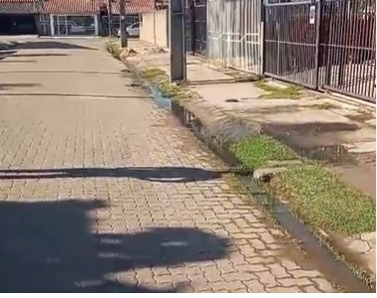
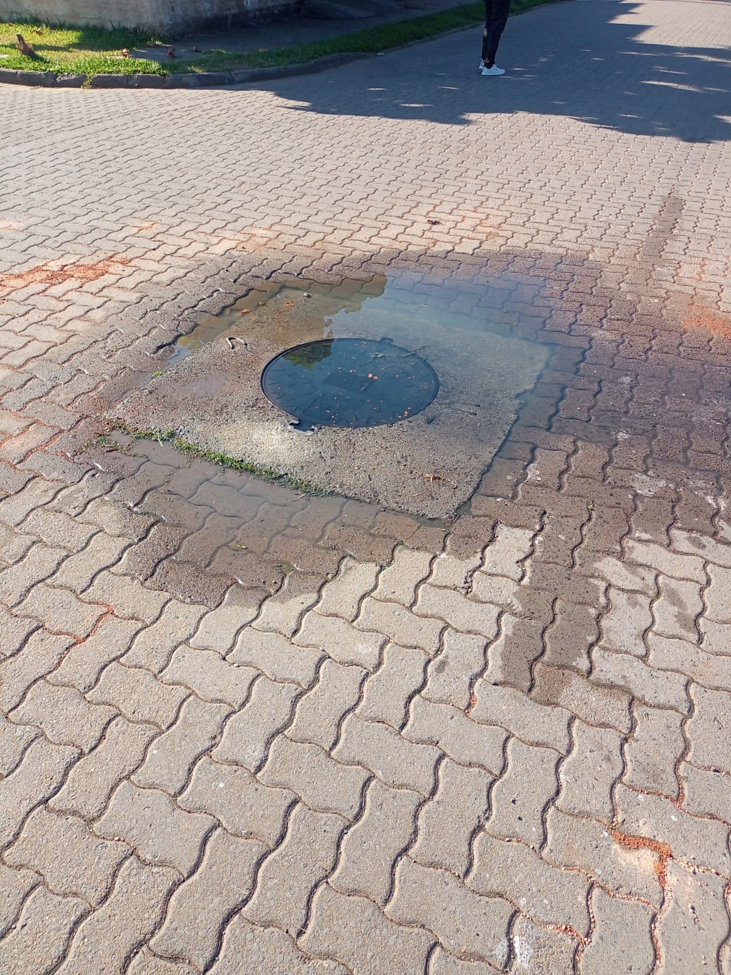
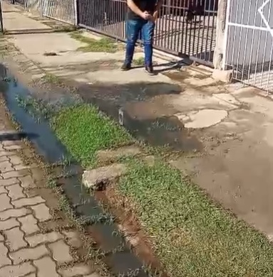

Diante do exposto e na certeza de que podemos contar com a colaboração desse órgão, aos quais entenderão a importância desta iniciativa, revestida de interesse público, solicitamos que sejam tomadas as providências necessárias para a solução desse problema.
O retorno poderá ser remetido via WhatsApp (51) 98330.0123 ou através do e-mail vereador.ricardovalim@gmail.com. A partir deste retorno, visamos informar as medidas tomadas, para os denunciantes da situação aqui registrada.
Sapucaia do Sul, 07 de abril de 2025.
Ricardo Valim
Vereador Sapucaia do Sul / RS,

